**Pâte à tartiner au chocolat maison**

[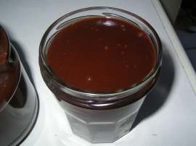](http://icu.linter.fr/450/331368/1320024251/pate-a-tartiner-au-chocolat-maison.jpg)

**Pour 4 personnes :**

* 250 g de [sucre](http://cuisine.journaldesfemmes.com/encyclopedie/fiche_composant/285/sucre.shtml) fin
* 250 g de [chocolat](http://cuisine.journaldesfemmes.com/encyclopedie/fiche_composant/291/chocolat.shtml) noir ou au [lait](http://cuisine.journaldesfemmes.com/encyclopedie/fiche_composant/286/lait.shtml)
* 250 g de [beurre](http://cuisine.journaldesfemmes.com/encyclopedie/fiche_composant/287/beurre.shtml)
* 2 [oeufs](http://cuisine.journaldesfemmes.com/encyclopedie/fiche_composant/226/oeuf.shtml) entiers
* 7 cl de lait
* **Préparation :** 10 mn
* **Cuisson :** 10 mn
* **Repos :** 0 mn
* **Temps total :** 20 mn

**Préparation Pâte à tartiner au chocolat maison**

**1**Mettre dans une caserole le lait avec le sucre et faire un sirop.   
  
**2**Ajouter hors du feu le chocolat et le beurre, bien mélanger le tout.   
  
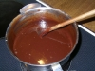**3**Incorporer les oeufs, [battre](http://cuisine.journaldesfemmes.com/definition/10/battre.shtml) le tout puis mettre en pots.   
  
**4**Laisser refroidir puis mettre au réfrigérateur.